作 者 推 荐

“后荣格原型心理学”研究的发起人
詹姆斯·希尔曼（James Hillman）

作者介绍：

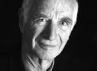
詹姆斯·希尔曼（James Hillman），学者、作家、心理学专家、国际演讲家。他写过二十多本著作，其中包括《灵魂的密码》（THE SOULD’S CODE）、《治愈阅读》（HEALING FICTION）、《梦想与底层社会》（THE DREAM AND THE UNDERWORLD）、《内心的见解》（INTER VIEWS）等。

他主要从事荣格学说的研究，是“后荣格原型心理学”研究的发起人。他曾先后任教于耶鲁大学、锡拉丘兹大学、芝加哥大学和达拉斯大学。希尔曼于2011年去世，享年85岁。

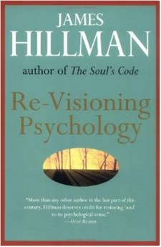
中文书名：《再观心理学》
英文书名：RE-VISIONG PSYCHOLOGY
作 者：James Hillman
出 版 社：Haper & Row
代理公司：Melanie Jackson/ANA
页 数：304页
出版时间：1977年
代理地区：中国大陆、台湾
审读资料：样书
类 型：心理学

内容简介：

詹姆斯·希尔曼（James Hillman ）留下了一系列惊人的杰作，但大多数作品还不为我们所知。希尔曼不是以分析某一个具体的人的经历的方式，而是通过对“灵魂的语言”的分析与描述，让我们知道我们的心灵与智慧是如何运作。

所谓的“灵魂的语言”，是指他知道如何与希腊诸神、意大利佛罗伦萨的艺术家、炼金师对话，如何分析他们的浪漫思想、梦想以及其中从学术角度诞生的思考。他发出了大胆而有说服力的声音，表达了他对把灵魂从现代思想的暴政中，从被禁锢的结构中，从现实主义的苛评等其他一切形式中解放出来的渴望。由此，他提出了一个新看法——通过“迷失自我”来找到灵魂。

在《再观心理学》（RE-VISIONG PSYCHOLOGY）这本书中，希尔曼重点谈论观察力。他特别强调对任何事情都要观察两遍，观察一定要仔细，要看到事物所隐藏的内容。“只有偏执才能看清楚事物……才能透过表象观察到本质”，这是希尔曼希望读者所体会到的。

同时，希尔曼对于心理学也非常偏执，渴望让自己，让读者解到心理学背后的一切东西。心理学现在在做哪些工作，神话故事扮演着什么角色，哪一位神才是诸神之本……在对心理学的观察过程中，希尔曼向我们展示了从心理角度来体验一切事物的方法。

媒体评价：

中文信息参考：http://sucai.wxmp.cn/archives/72994

《纽约时报》报道：http://www.nytimes.com/1995/04/23/magazine/how-the-soul-is-sold.html

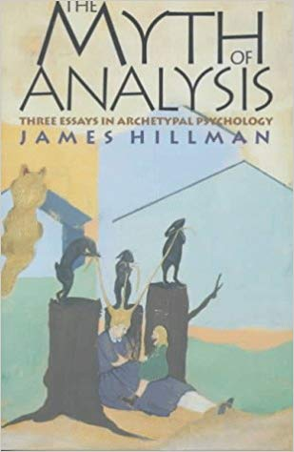
中文书名：《精神分析神话：原型心理学论文集》
英文书名：THE MYTH OF ANALYSIS: THREE ESSAYS IN ARCHETYPAL PSYCHOLOGY
作 者：James Hillman
出 版 社：Crown
代理公司：Melanie Jackson/ANA
页 数：320页
出版时间：1998年
代理地区：中国大陆、台湾
审读资料：样书
类 型：心理学

内容简介：

在这部作品中，广受欢迎的荣格研究者詹姆斯·希尔曼（James Hillman）探讨了神话、洞察力、性欲、身体的概念，和女性自卑感的神话元素，以及对自由想象和自由感受心理真实的需要。通过探究这些命题，以及他们在心理治疗之中和之外所扮演的角色，希尔曼在此提出了一个令人深思的论点，比起把他们锁在内心中的角落，或是强加到日常的自我治愈中，人类的这些“独特性”可以成为我们丰富而充满自我满足感的日常生活中，不可或缺的一部分。

这本书最初在1972年，由西北大学出版社（Northwestern University Press）出版，并对从1960年代在国家中开始产生的自我意识和女权运动起到了深远的影响。这是一本关于心理疗法和心理学观点的合集，是希尔曼最重要、最能经受时间考验的作品之一。

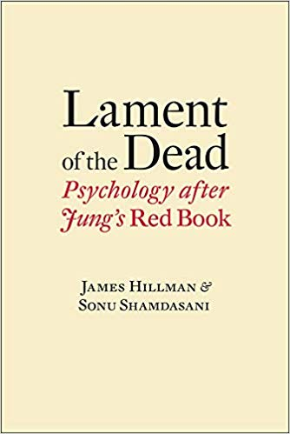
中文书名：《死者之境：荣格红皮书之后的心理学》
英文书名：LAMENT OF THE DEAD: PSYCHOLOGY AFTER JUNG’S RED BOOK
作 者：James Hillman
出 版 社：W. W. Norton & Company
代理公司：Melanie Jackson/ANA
页 数：256页
出版时间：2013年8月
代理地区：中国大陆、台湾
审读资料：电子稿
类 型：心理学

内容简介：

以荣格的《红书》（Red Book）为原点，两位学者探讨了与我们今天的思想有关的问题。

在这本对话录中，詹姆斯·希尔曼和索努·沙姆达萨尼（Sonu Shamdasani）通过荣格的《红书》，重新评估了心理学、历史和创造力。希尔曼是原型心理学（Archetypal Psychology）的创始人，是美国最杰出的心理学家之一，被广泛认为是荣格学派最具独创性的人物。沙姆达萨尼是荣格《红书》的编辑，也被广泛地认为是研究荣格的最重要的历史学家之一。希尔曼和沙姆达萨尼共同探讨了《红书》中的许多问题，例如我们与死者的关系，我们的梦进而幻想的人物，创造性表达的本质，心理学与艺术的关系，叙述和讲故事，深度心理学作为文化形式的意义，基督教的遗产，以及我们与过去的关系和审视这些问题对我们当今思想界的影响。

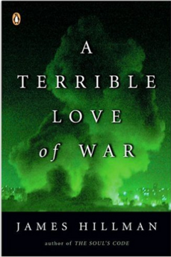
中文书名：《好战之心》
英文书名：A TERRIBLE LOVE OF WAR
作 者：James Hillman
出 版 社：Penguin Books
代理公司：Melanie Jackson/ANA
页 数：272页
出版时间：2005年
代理地区：中国大陆、台湾
审读资料：样书
类 型：心理学

内容简介：

战争是人类幻想中永恒存在的力量，同样，也深入到日常生活里。在实施破坏行为时，士兵和受害者都从中感受到一种矛盾的情感，一种很深的兴奋感和作为人类的感觉。当今最受尊敬的心理学家詹姆斯·希尔曼（James Hillman），在《好战之心》（A Terrible Love of War）中，对“战争”的心理起源和残忍的行为进行了前所未有的研究。研究引用了许多各个时期来自前线的报道，前线战士的信件，军事权威、经典神话的分析，以及吐温（Twain）、托尔斯泰（Tolstoy）、康德（Kant）、政治哲学家阿伦特（Arendt）、福柯（Foucault）、列维纳斯（Levinas）等伟大思想家的作品。希尔曼的广泛调查和细节研究，为我们提供了人类被战争吸引、同时又厌恶战争的根本上的一种新的理解。这是暴力世界中一本能够激发阅读兴趣的必备图书。

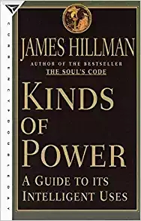
中文书名：《不同的权力》
英文书名：KINDS OF POWER
作 者：James Hillman
出 版 社：Crown
代理公司：Melanie Jackson/ANA
页 数：272页
出版时间：1997年
代理地区：中国大陆、台湾
审读资料：样书
类 型：心理学

内容介绍：

商界、政界、工作场所的权力，对大多数人而言，意味着竞争、控制、统治和报偿。但在荣格派精神分析学家、著名作家希尔曼看来，这个传统的权力概念很狭隘，很无趣，很害人。他从如何保护、培育、促进、激发人和事内在的潜力出发重新定义权力。成长，对于企业而言意味着利润，越大越好。但在希尔曼看来，成长就是抛弃破损无益的自我，清理混乱的物质与精神环境，思考自己的行为对世界和未来的影响。希尔曼对精神世界的这种探究触及了几乎每个重要的角落。种种概念，例如影响力，控制欲，野心，工作，决策等等，在他笔下都得到了全新的解剖。想在书中找到实用忠告的读者也许会失望，但如果我们改变期待，开放我们的心灵，那么我们就会在这些非常“人本”的文章中找到更微妙、更恒久的生命钥匙。

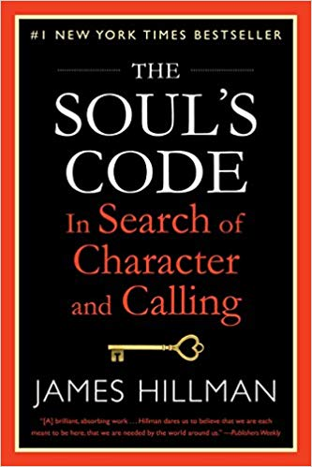
中文书名：《灵魂密码》
英文书名：THE SOUL’S CODE
作 者：James Hillman
出 版 社：Ballantine Books
代理公司：Melanie Jackson/ANA
页 数：352页
出版时间：1996年
代理地区：中国大陆、台湾
审读资料：样书
类 型：心理学
中文简体字版已授权

内容简介：

《灵魂符码》要我们认真对待生命中发生的大小事件，包括意外事故，藉以找出其存在的价值，好帮助自己有意识、有意义地活出个人独一无二的生命故事。

人生岂只是凭理论就能道尽﹖各人迟早会觉得有某种召唤当前﹐于是跟着它走上了某条路。有人也许还记得﹐这感召的发生是在童年时期﹐当时即有不知从何而来的驱策力﹐使自己受到强烈吸引﹐事情产生奇特转变﹐像是有天降神谕指示你︰这是我非做不可的﹐这才是我本来的面目。

假如你回忆中并没有这么鲜活确定的一刻，也许感召的到来比较近似溪水的推力。你在这溪中不知不觉地随流飘浮﹐却在岸边的某一处停住。你回顾时﹐意识到这多少是命运的安排。

这些感召与回忆影响一生之深﹐与受伤害的恐怖记忆不相上下。然而﹐这些较神秘费解的时刻往往被搁置﹔一般理论只偏重创伤经验的影响﹐认为人担起人生大任﹐为的是要化解创伤。姑不论幼年受过什么伤害﹐命运如何坎坷﹐我们一开始就带着清楚的性格﹐以及一些耐久不变的特质。

由于行之有年的"创伤"论点左右了人格心理学理论及其发展﹐我们回忆的焦点和自述时的用语﹐已经被这类理论的毒素渗透了。

我们一生虽受童年的影响﹐但影响力更大的也许是﹐我们学来的那套想象自己童年的方式。本书要说﹐童年创痛固然造成伤害﹐但伤害更甚的是﹐以不忘创伤的态度记忆童年﹐把童年视为遭受外力施加﹑种种莫须有的苦难时期﹐以为童年误了自己一生。

为了修复这种伤害﹐本书要指出﹐你的本质中含有一些其它成分﹐是过去拥有而至今依然存在的。希望藉由回顾人生之船在无意义之河的急流险滩中﹐免于灭顶的生命转折﹐重拾你对命运的知觉。因为﹐这正是许多人生命中已经流失而必须找回的东西︰它要你知道你生在世上是有道理的。

本书并非妄言人生大道或生命意义﹐甚或宗教信仰之哲学。本书却要肯定以下这些感觉︰我这个人的降生有其道理可言﹔我要放眼日复一日的生活范围之外﹐看看我为什么绕着地球转﹔天生我材不可辜负﹐它预定的生命图像要在我的生命史中实现。

这种个人生命的固有图像（innateimage）是本书的主题﹐也是每个人一生传记的主题。我们若要揭露个人生命的固有图像﹐就得把惯常套用的心理学架构搁置一旁。

心理学架构无法完整表露人生﹔它修剪人的生命﹐才能安插到架构里。心理学的架构有其固定的成长发展阶段︰从婴儿期开始﹐经过困扰的青年期﹑中年危机﹑老化﹐直到死亡为止。

你脚步沉重地按这预定好的地图走﹐在你还没走到某个定点﹐行程表已为你预示了一切。这就好像保险公司的精算师事先算出来的统计数字﹐你的人生过程在未发生时就已经完成了。这种人生没有情节﹐主角“我”在一片干透了的“经验”沙漠中飘荡﹐趣味渐失。

我们真正的生命史被窃占了﹐橡树果实注定要长成大树的运数不见了﹔我们去接受心理医师治疗就是要把它找回来。然而﹐若不承认这种心理真相与命运召唤相系的心理学说﹐就没法找到生命的固有图像。

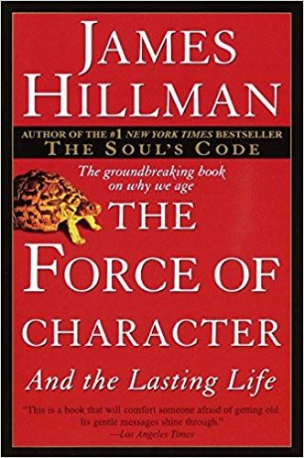
中文书名：《性格的力量及永恒的生命》
英文书名：THE FORCE OF CHARACTER: AND THE LASTING LIFE
作 者：James Hillman
出 版 社：Ballantine Books
代理公司：Melanie Jackson/ANA
页 数：272页
出版时间：2000年
代理地区：中国大陆、台湾
审读资料：样书
类 型：心理学
中文简体字版已授权

内容简介：

这部关于性格与衰老关系的作品，不属于现在很流行的心理自助手册一类，而是关于自我认知的一部哲学心理学著作，深刻，睿智，而玄学。“衰老有什么功能？衰老的意义在哪里？”詹姆斯·希尔曼问道。对于这个异乎寻常的问题，他在书中作了全面的探究。以短期记忆功能丧失为例，这位著名心理学家认为，这种功能丧失能让我们更好地回忆遥远的过去，检讨我们的生命历程。“一方面，大脑细胞在一个接一个地衰亡，就像秋天落叶林中纷纷飘落的树叶；另一方面，这种衰亡开辟出了新的空间，让飞鸟到这里栖息。”希尔曼还把短期记忆丧失比作一个塞满了生活储存的仓库，它不停地清空最近的货物，有利于“保存足够的感情空间来估价仓库里古老的藏品”。其他许多衰老标志同样有利于性格，有利于反思，有利于想象。我们从半夜醒来，不只是因为我们衰老的身体需要小便或者别的什么，还因为我们的心灵已经学会对黑夜的奇迹和神秘开放。

希尔曼讨论了人进入老年以后的三个重要的性格变化。一是渴望永恒，渴望长寿。二是学会了放弃，从坚执变得淡然，从内敛变得坦然。三是顾忌“身后”，希尔曼把这个词的种种意蕴密密匝匝地缝进了他的文字里。

谢谢您的阅读！
请将反馈信息发至：夏蕊（Susan Xia）
安德鲁·纳伯格联合国际有限公司北京代表处
北京市海淀区中关村大街甲59号中国人民大学文化大厦1705室
邮编：100872
电话：010-82504406
传真：010-82504200
Email：susan@nurnberg.com.cn
网址：http://www.nurnberg.com.cn
微博：http://weibo.com/nurnberg
豆瓣小站：http://site.douban.com/110577/
微信订阅号：ANABJ2002

